Deep Learning 2022 Midterm exam_學號_姓名
- 訓練架構或使用的技巧：
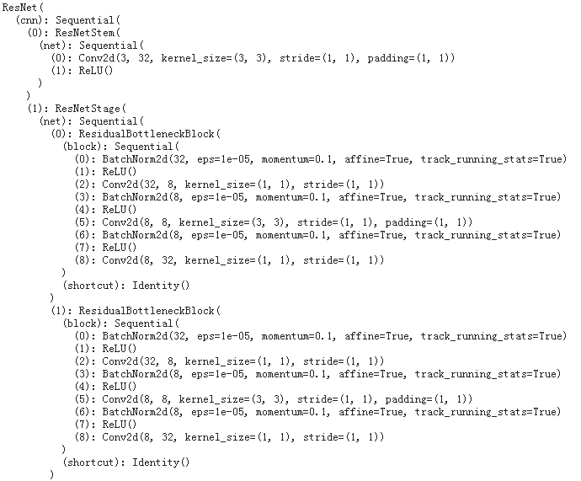
- 訓練正確率：
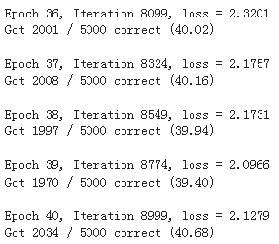
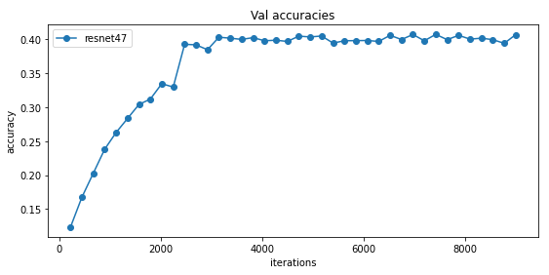
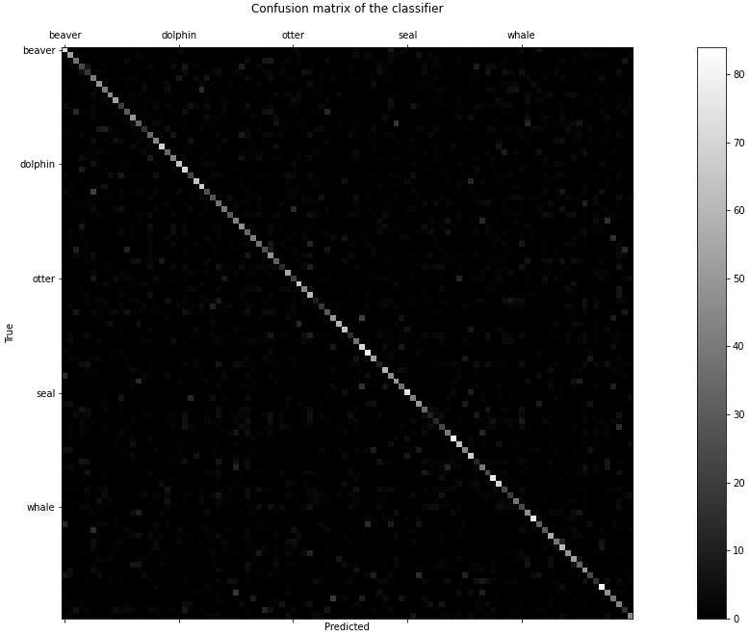
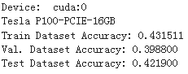
- 測試正確率：
(單位：%)
data1 | data2 | data3 | data4 | data5
81.90 | 81.90 | 81.90 | 81.90 | 81.90

